CONSTANCIA DE TRABAJO

El que suscribe, Gerente General de GM INGENIEROS Y CONSULTORES SAC con RUC 20555841095 con dirección en Av. Aviación Nro. 170 DPTO C 307, del distrito de San Miguel, provincia de Lima, departamento de Lima.
CERTIFICA:
Que el Sr. JORGE ISRAEL GUERRA MORALES identificado con DNI Nº 44118650, se ha desempeñado como Asistente Legal en la elaboración de proyectos viales en la empresa durante el periodo comprendido del 17 de mayo del 2021 hasta el 31 de agosto del 2021.
Durante el tiempo de su permanencia en la empresa, ha demostrado un elevado sentido de responsabilidad, honestidad, puntualidad, eficiencia y cumplimiento en las labores encomendadas.
Se expide la presente constancia, a solicitud del interesado para los fines que considere conveniente.

Lima, 10 de febrero del 2026

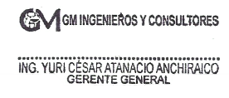
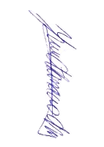
………………………………..………………..
Yuri César Atanacio Anchiraico
Gerente General
GM INGENIEROS Y CONSULTORES SAC

